輔具評估報告書
輔具項目名稱：壓力衣

一、基本資料
1. 姓名： 2. 性別：□男 □女
3. 身分證字號： 4. 生日： 年 月 日
5. 戶籍地： 縣(市) 鄉鎮市區 村(里) 路(街) 段 巷 弄 號 樓
6. 聯絡地址：□同戶籍地(下列免填)
縣(市) 鄉鎮市區 村(里) 路(街) 段 巷 弄 號 樓
7-1. 是否領有身心障礙手冊/證明：□無 □有
7-2. (舊制)身心障礙手冊類別：
□肢體障礙：□上肢(手) □下肢(腳) □軀幹 □四肢
□視覺障礙 □聽覺機能障礙 □平衡機能障礙 □聲音或語言機能障礙
□智能障礙 □重要器官失去功能 □顏面損傷者 □植物人 □失智症
□自閉症 □慢性精神病患者 □頑性(難治型)癲癇症
□多重障礙者(須註明障礙類別與等級)：_______________
□經中央衛生主管機關認定，因罕見疾病而致身心功能障礙
□其他經中央主管機關認定之身心障礙類別：□染色體異常 □先天代謝異常
□其他先天缺陷
7-3. (新制)身心障礙分類系統：
□神經系統構造及精神、心智功能 □眼、耳及相關構造與感官功能及疼痛
□涉及聲音與言語構造及其功能 □循環、造血、免疫與呼吸系統構造及其功能
□消化、新陳代謝與內分泌系統相關構造及其功能 □泌尿與生殖系統相關構造及其功能
□神經、肌肉、骨骼之移動相關構造及其功能 □皮膚與相關構造及其功能
8. 障礙等級：□輕度 □中度 □重度 □極重度
9. 聯絡人：姓名： 與身心障礙者關係： 聯絡電話：
10. 居住情況：□獨居 □與親友同住 □安置機構 □其他：

二、使用評估
1. 目前使用的壓力衣：
(1)已使用： 年 月(尚未使用者免填) □使用年限不明
(2)輔具來源：□自購 □社政 □勞政 □教育 □其他：
(3)目前使用情形：□尚未使用輔具
□已損壞不堪修復，需重製
□規格或功能不符現在使用需求，需重製
□部份零件損壞或需要調整，可進行修復或調整
□符合使用者現在使用需求，無需購置
□其他：
2. 身體功能與構造：
(1)輔具使用之相關診斷：
□燒燙傷 □皮膚損傷： □身體腫瘤： □循環障礙：
□其他：
(2)需使用壓力衣之疤痕位置：
疤痕位置
頭頸 | 頭部：□前額 □眼部 □鼻子 □口部 □耳朵 □面頰 □下巴 □頭頂 □後枕部  頸部：□前面 □左側 □右側 □後面
肩胸腹背 | □左肩部 □右肩部 □胸廓部 □中腹部 □下腹部 □上半背 □下半背 □左側腰  □右側腰
左上肢 | □上臂 □肘部 □前臂 □腕 □手背 □手掌 □手指 □虎口
右上肢 | □上臂 □肘部 □前臂 □腕 □手背 □手掌 □手指 □虎口
腰臀大腿 | 左側：□鼠蹊 □臀部 □大腿前 □大腿後 □大腿內 □大腿外  右側：□鼠蹊 □臀部 □大腿前 □大腿後 □大腿內 □大腿外
左下肢 | □膝 □小腿前 □小腿後 □踝 □腳背 □腳掌 □腳指
右下肢 | □膝 □小腿前 □小腿後 □踝 □腳背 □腳掌 □腳指
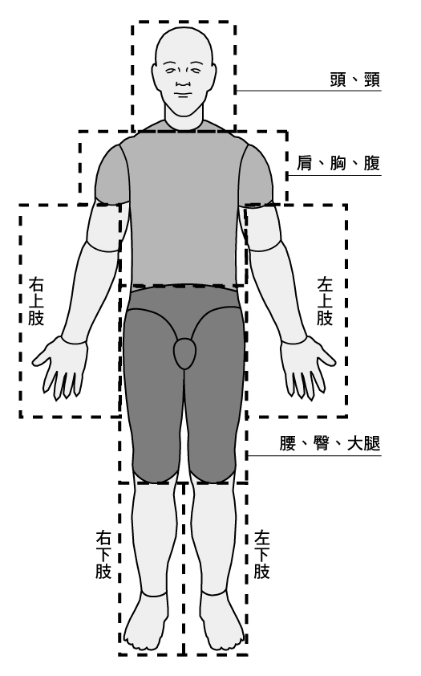

請依損傷部位勾選

頭頸

肩胸腹背
左上肢
右上肢
腰臀大腿
左下肢
右下肢

三、規格配置建議
1. 輔具規格配置：
款式 | 特殊說明
□頭套  □全罩 □半罩 □其他：  □無特別建議 | □有傷口需注意：  □需自行穿脫，製作考量上請協助：  □其他：
□上衣  □長袖 □短袖 □其他：  □無特別建議 | □有傷口需注意：  □需自行穿脫，製作考量上請協助：  □其他：
□褲子  □長褲 □短褲 □其他：  □無特別建議 | □有傷口需注意：  □需自行穿脫，製作考量上請協助：  □其他：
□袖套 | □有傷口需注意：  □需自行穿脫，製作考量上請協助：  □其他：
□手套  □有指 □無指 □其他：  □無特別建議 | □有傷口需注意：  □需自行穿脫，製作考量上請協助：  □其他：
□腿套 | □有傷口需注意：  □需自行穿脫，製作考量上請協助：  □其他：
□腳套  □有指 □無指 □其他：  □無特別建議 | □有傷口需注意：  □需自行穿脫，製作考量上請協助：  □其他：
□頸圈  □厚 □薄 □其他：  □無特別建議 | □有傷口需注意：  □需自行穿脫，製作考量上請協助：  □其他：

2. 壓力衣配件之建議：□內襯墊，位置：
□矽膠片，位置：
□鼻管 □擴嘴器 □耳朵副木 □透明壓力面膜
□其他：
3. 是否需要接受使用訓練：□需要(□穿著方式 □洗滌保養 □水腫觀察 □傷口觀察 □疤痕觀察)
□不需要
4. 是否需要安排追蹤時間：□需要 □不需要
5. 其他建議事項：

四、補助建議【本評估報告書建議之輔具需經主管機關核定通過後方可購置】

壓力衣之建議：
□建議使用，補充說明：
□A款：頭頸
□B款：肩胸腹背
□C款：右上肢
□D款：左上肢
□E款：腰臀大腿
□F款：右下肢
□G款：左下肢
□不建議使用，理由：

評估單位用印
評估單位：
評估人員： 職稱：
評估日期：

五、檢核與追蹤紀錄
1. 輔具使用結果是否符合原處方輔具：
□完全符合
□功能、形式與原處方符合，部分規格及零件略有出入，但大致符合
□功能、形式與原處方有顯著差異，不符原處方精神
□其他：
2. 修改、調整與使用訓練：
□無須修改與調整
□經修改調整後以符合使用需求
□建議配合使用訓練以期能安全操作
□不堪使用，需重新製作

檢核單位用印
檢核單位：
檢核人員： 職稱：
檢核日期：

